Сабақтың тақырыбы:  Ұлттық кейіпкерлерді сипаттаймыз  Жалқы есім және жалпы есім |  |  |  | Мұғалімнің аты-жөні:Бейсенбаева И.С  Күні: 22.022018ж
СЫНЫП: 2 Ә |  | Қатысқан оқушылар саны: |  |  | Қатыспаған оқушылар саны: 0
Сабақ негізделген оқу мақсаттары |  | 2.1.4.1 - тірек сөздерді қатыстыра отырып, берілген тақырып бойынша әңгіме құрау2.2.5.1 - дереккөздерден (сөздік, анықтамалық, энциклопедия) мәліметті табу жолын анықтап, берілген тақырып, сұрақ бойынша мәліметті іріктеп алу  2.3.6.1 - бас әріп пен кіші әріптің биіктігі мен мөлшерін сақтап, оларды байланыстырыпкөлбеу және таза жазу
Сабақ нәтижесі: |  | Оқушылардың барлығы мынаны орындай алады: Оқулықта берілген және қосымша тапсырмаларды орындайды. Жазба жұмыс жасайды. Сұраққа жауап береді.  Оқушылардың көбісі мынаны орындай алады: Топтық жұмысты брлесе орындайды.Өз бетінше жұмыс жасайды. Сұраққа жауап береді. Қосымша үлестірме ресурстармен жұмыс жасайды.  Оқушылардың кейбіреуі мынаны орындай алады:  Оқулықтан тыс берілген қосымша тапсырмалады орындайды, тақырып бойынша қосымша мәліметтер мен дәлелдер келтіре алады.
Бағалау критерийі |  | Жеке, жұптық, топтық тапсырмаларды орындай алады. Сабақ барысында тыңдаушының назарын өзіне аудара алады.
Ресурстар |  | Оқулық, суреттер, топқа бөлуге арналған кеспе қағаздар және әртүрлі заттар, топтық тапсырмалар, кері байланыс, стикер.
Әдіс-тәсілдер |  | Сұрақ-жауап, әңгімелеу, түсіндіру, ойын, көрнекілік. Рефлексия.
Пәнаралық байланыс |  | Музыка, қазақ тілі.
Сабақтың жоспары
Жоспарланғануақыт | Сабақ барысы : |  |  |  |  |  | Бағалау түрлері
Басталуы  5 минут |   Топтарға бөлу.  Себетпен конфет әкелу. Оқушыларға себеттен конфет алуларын сұраймын.Конфеттің түрлеріне қарай 3 топқа бөлініп отырады.  1-топ «Сары кәмпиттер»  2-топ «Көк кәмпиттер»  3-топ «Қызыл кәмпиттер»  Психологиялық ахуал қалыптастыру:  Соғылады қоңырау  Біз сабақты бастаймыз.  Партамызға отырып,  Табыс тілеп көзбенен,  Жаңа білім алуға  Алға қадам бастаймыз.  -Алақандарымызды бір-бірімізге тигізіп, жан жылуын таратайық,  Бүгінгі күн ерекше екен,  Бізге күле тұр қарап.  Сондай жақсы көңіл күймен  Басталады бұл сабақ. |  |  |  |  |  | Конфеттер арқылы топқа бөлінеді
Жаңа білім  10 минут | Білу және түсіну  «Алдаркөсе мен ұры» мультфильмін көрсету.  Мультфильм көрсету арқылы оқулықтағы негізгі тақырыппен танысады.  - Ұлттық кейіпкерлерден кімді білеміз?  Басты кейіпкер –көркем шығармадағы оқиғаға қатысатын негізгі басты адам. Жазушы оның жеке сипатын,іс-әрекетін, мінез –құлқын басқалардан гөрі анық танылатындай етіп суреттейді.  Алдаркөсе — қазақ ауыз әдебиетінің кейіпкері, ақылды айлакердің, зерделі қудың жиынтық бейнесі. Алдаркөсе өзінің асқан айлакерлігі арқылы мұратына жетіп отырады.^{[1]} Оның мақсаты – сараң байды, пайдакүнем саудагерді, озбыр ханды, т.б. әжуа ету. Мысалы, ол асқан сараңдығы үшін халық Шықбермес Шығайбай атаған байдың асын ішіп, атын мініп, қызын алады; алыпсатар саудагердің алдынан өгіздерін айдап кетеді; оның бұл әрекетін халық айыптамайды, қайта құптап, қошеметтеп отырады. Өйткені, Алдаркөсе әділетсіз билік иелерінен қиянат, қорлық көрген қарапайым халықтың өкілі. Алдаркөсе түркі тілдес халықтар (қырғыз, өзбек, қарақалпақ, түрікмен, т.б.) әдебиетінің көбіне ортақ тұлға. Бұл Алдаркөсе жайындағы аңыз әңгімелердің ежелден келе жатқан көнелігін, әлеуметтік мәнділігін көрсетеді. Оның өмірде болғанын, қай заманда өмір сүргенін дәлелдейтін тарихи дерек жоқ. Алдаркөсе бейнесі қазақ театр және кино өнері туындыларында да көрініс тапқан  Топпен жұмыс  39-жаттығу. Суреттер бойынша Алдаркөсе туралы әңгімелеп бер.  - Алдаркөсе өзінің заттарын ұрыдан қалай қайтарып алды? |  |  |  |  |  | Мультфильм ,  оқулық,
Ортасы  10 минут | Қолдану  Дәптермен жұмыс.  40-жаттығу. Қима қағаздағы сөздерді пайдаланып, бір-бір сөйлем құрап. Алдаркөсені сипаттап жазу.  тапқыр  кедей  ақылды  қу  Тақтамен жұмыс  41-жаттығу. Сөздердің қатесін түзетіп, сөйлемдерді көшіріп жазу.  Қожанасыр мен Алдаркөсе кездесті. Олар Ыстықкөлге келді.  Жалқы есімдерді тауып, астын сызу. |  |  |  |  |  | Оқулық,  қима қағаздар
Сергіту сәті  2 минут | Сергіту сәті "Қызыл гүлім - ай" |  |  |  |  |  | Оқушылар би билеп сергіп қалады.
Аяқталуы  Сабақты бекіту  10 минут | Синтез  Ойын: «Сөз ойла, тез ойла»  1-топ: жалпы есім- өзен-көлдер  2-топ: жалқы есім –атауларын атау.  3-топ: жалпы есім-батырлар  4-топ:жалқы есім-атауларын атау  Шығармашылық тапсырма. Постер қорғау  Берілген суреттерге тақырып қою. Жалқы есім мен жалпы есімді табу.  1-топ:  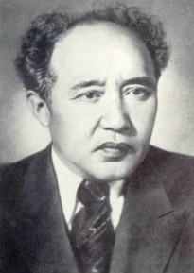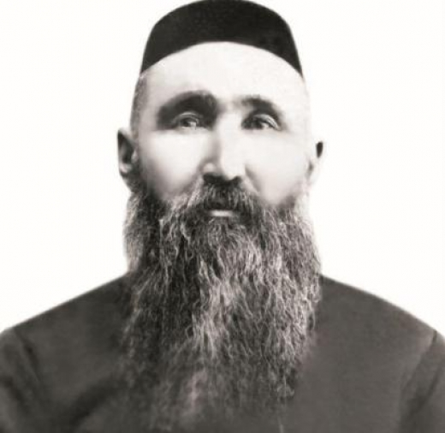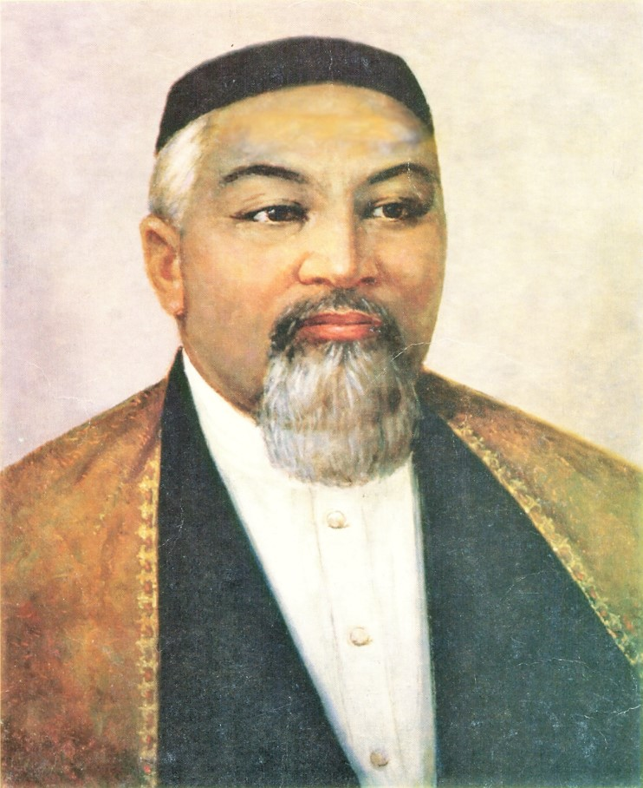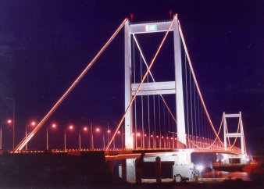  2-топ:  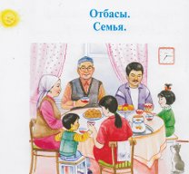  3-топ:  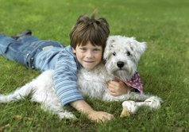  4-топ:  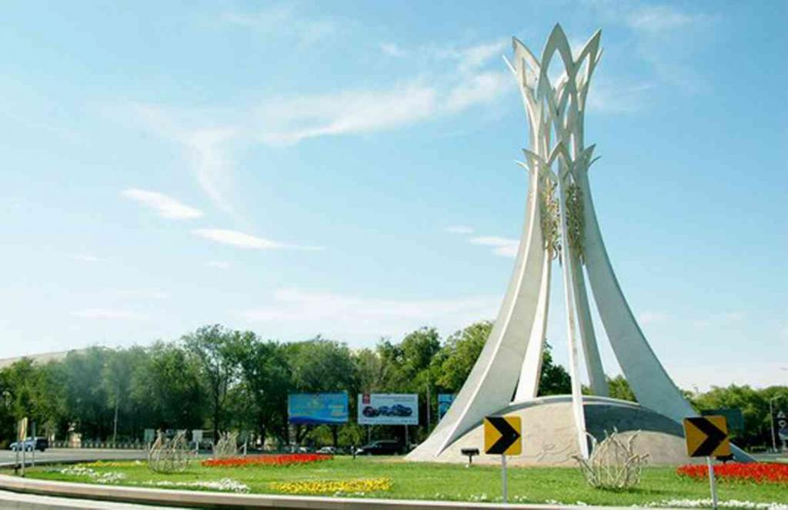  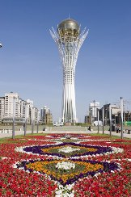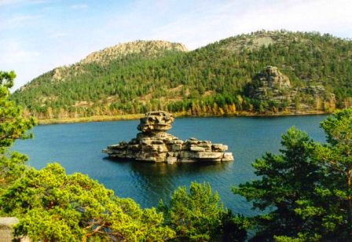
Бағалау  5 минут  Кері байланыс  3 минут | 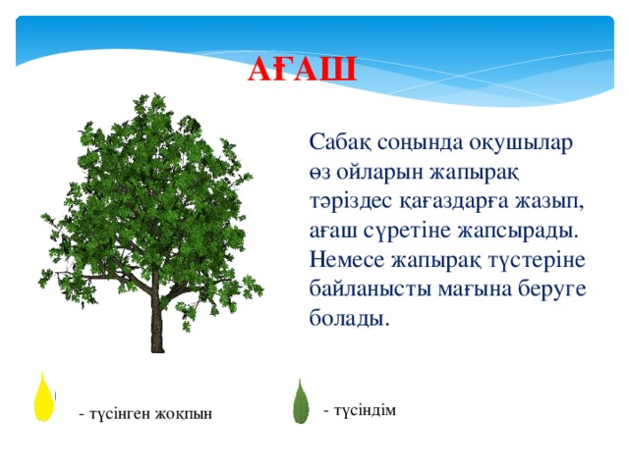 |  |  |  |  |  | Кері байланыс кемесі
Үйге тапсырма: №43, 55-бетте.
Саралау – Сіз қосымша  көмек көрсетуді қалай  жоспарлайсыз? Сіз  қабілеті жоғары  оқушыларға тапсырманы  күрделендіруді қалай  жоспарлайсыз? |  |  | Бағалау - Оқушылардың  үйренгенін тексеруді  қалай жоспарлайсыз? |  |  | Пəнаралық байланыс  Қауіпсіздік жəне еңбекті  қорғау ережелері  АКТ-мен байланыс  Құндылықтардағы  байланыс
Рефлексия  Сабақ / оқу мақсаттары  шынайы ма? Бүгін оқушылар  не білді? Сыныптағы ахуал  қандай болды? Мен жоспарлаған  саралау шаралары тиімді болды ма? Мен берілген уақыт ішінде  үлгердім бе? Мен өз жоспарыма  қандай түзетулер енгіздім жəне  неліктен? |  |  | Төмендегі бос ұяшыққа сабақ туралы өз пікіріңізді жазыңыз.  Сол ұяшықтағы Сіздің сабағыңыздың тақырыбына сəйкес  келетін сұрақтарға жауап беріңіз.
Қорытынды бағамдау
Қандай екі нəрсе табысты болды (оқытуды да, оқуды да ескеріңіз)?
1:
2:
Қандай екі нəрсе сабақты жақсарта алды (оқытуды да, оқуды да ескеріңіз)?
1:
2:
Сабақ барысында мен сынып немесе жекелеген оқушылар туралы менің келесі сабағымды
жетілдіруге көмектесетін не білдім?

«Шығыс Қазақстан облысы Семей қаласы білім бөлімі» ММ
«№ 15 жалпы орта білім беретін мектеп» КММ

Ашық сабақ
Тақырыбы: Жалқы есім мен жалпы есімді
пысықтау

Сынып: 2 «Ә»
Мұғалімі: Бейсенбаева И.С

